**Профессиональное образовательное учреждение**

**«Челябинский юридический колледж»**

**(НОУ СПО ЧЮК)**

Предметно-цикловая комиссия математики информатики и вычислительной техники

ДОПУЩЕН К ЗАЩИТЕ

Председатель ПЦК

_____________/____________/

«_____»_____________20___г.

**ОТЧЕТ**

**о прохождении учебной практике**

Специальность «09.02.07 Информационные системы и программирование»

Студент гр. ИС-2-18

(*наименование отделения) ____________________* Р.О.Головенко

«___»___________20__г.

Руководитель практики

от колледжа ____________________ Н.В.Яковец

«___»___________20__г.

Челябинск 2020

**Оглавление**

Введение

Глава 1 Требования техники безопасности …. 4

1.1 Требования техники безопасности перед началом работы …. 4

1.2 Требования техники безопасности во время работы …. 4

1.3 Требования техники безопасности в аварийных ситуациях …. 5

Глава 2 Выполнение работ по учебной практике …. 6

2.1Функциональное моделирование предметной области в нотации IDEF0 с помощью MS Visio …. 6

2.2 Бизнес-анализ …. 10

Заключение …. 14

Список используемых источников литературы …. 15

**Введение**

Целью учебной практики являются следующие задачи: закрепить теоретические знания, полученные по профессиональному модулю «Проектирование и разработка информационных систем» приобрести необходимые навыки самостоятельной работы в сфере бизнес анализа предприятия; получить практические навыки в качестве программиста; развить творческую инициативу и самостоятельность; систематизация, обобщение, закрепление и углубление теоретических знаний и умений.

**Глава 1 Требования техники безопасности**

* 1. **Требования техники безопасности перед началом работы**
* Подготовить рабочее место.
* Отрегулировать освещение на рабочем месте, убедиться в отсутствие бликов на экране.
* Проверить правильность подключения оборудования к электросети.
* Проверить исправность проводов питания и отсутствие оголенных участков проводов.
* Убедиться в наличии заземления системного блока, монитора и защитного экрана.
* Протереть антистатической салфеткой поверхность экрана монитора и защитного экрана.

Проверить правильность установки стола, стула, подставки для ног, пюпитра, угла наклона экрана, положение клавиатуры, положение «мыши» на специальном коврике, при необходимости произвести регулировку рабочего стола и кресла, а также расположение элементов компьютера

в соответствии с требованиями эргономики и в целях исключения неудобных поз и длительных напряжений тела.

* 1. **Требования техники безопасности во время работы**
* Прикасаться к задней панели системного блока (процессора) при включенном питании;
* Переключать разъемы интерфейсных кабелей периферийных устройств при включенном питании;
* Допускать попадание влаги на поверхность системного блока (процессора), монитора, рабочую поверхность клавиатуры, дис-ководов, принтеров и других устройств;
* Производить самостоятельное вскрытие и ремонт оборудования;
* Работать на компьютере при снятых кожухах;
* Отключать оборудование от электросети и выдергивать электро-вилку, держась за шнур.
* Продолжительность непрерывной работы с компьютером без регламентированного перерыва не должна превышать 2-х часов.

Во время регламентированных перерывов с целью снижения нервно – эмоционального напряжения, утомления зрительного анализатора, устранения влияния гиподинамии и гипокинезии, предотвращения развития познотонического утомления выполнять комплексы упражнений.

* 1. **Требования техники безопасности в аварийных ситуациях**

Во всех случаях обрыва проводов питания, неисправности заземления и других повреждений, появления гари, немедленно отключить питание и сообщить об аварийной ситуации руководителю.

* Не приступать к работе до устранения неисправностей.
* При получении травм или внезапном заболевании немедленно известить своего руководителя, организовать первую доврачебную помощь или вызвать скорую медицинскую помощь.

**Требования техники безопасности по окончании работы:**

* Отключить питание компьютера.
* Привести в порядок рабочее место.
* Выполнить упражнения для глаз и пальцев рук на расслабление

**Глава 2 Выполнение работ по учебной практике**

**2.1 Функциональное моделирование**

**предметной области в нотации IDEF0 с помощью MS Visio**

Модель в нотации IDEF0 представляет собой совокупность иерархически упорядоченных и взаимосвязанных диаграмм. Каждая диаграмма является единицей описания системы и располагается на отдельном листе.

**Цель моделирования.** Модель не может быть построена без четко сформулированной цели. Пример цели: «Описать функциональность предприятия с целью написания спецификаций ИС».

**Точка зрения.** Точку зрения можно представить как взгляд человека, который видит систему в нужном для моделирования аспекте. Как правило, выбирается точка зрения человека, ответственного за моделируемую работу в целом. Цель и точка зрения документируются.

**Основные элементы IDEF0-модели**

В основе методологии IDEF0 лежат 4 основных понятия:

‒ функциональный блок;

‒ интерфейсная дуга (стрелка);

‒ декомпозиция;

‒ глоссарий.

**Функциональные блоки** обозначают поименованные процессы, функции или задачи, которые происходят в течение определенного времени и имеют распознаваемые результаты. Графически функциональные блоки изображаются в виде прямоугольников. Все блоки должны быть названы и определены. Имя функционального блока должно быть выражено сочетанием отглагольного существительного, обозначающего процесс, или глаголом.

**Интерфейсная дуга (стрелка – Arrow) -** Взаимодействие функциональных блоков с внешним миром и между собой описывается в виде интерфейсныхдуг (стрелок). Стрелки представляют собой некую информацию и обозначаются существительными (например,«Заготовка», «Изделие») или именуемыми сочетаниями (например, «Готовое изделие»).

Каждая стрелка имеет свое расположение относительно функционального блока.

**Вход** (Input) – материал или информация, которые используются или преобразуются работой для получения результата (выхода). Стрелка Input рисуется входящей в левую грань работы.

**Управление** (Control) – правила, стратегии, процедуры или стандарты, которыми руководствуется работа. Каждая работа должна иметь хотя бы одну стрелку управления. Рисуется как входящая в верхнюю грань работы.

**Выход** (Output) – материал или информация, которые производятся работой. Каждая работа должна иметь хотя бы одну стрелку выхода. Работа без результата не имеет смысла и не должна моделироваться. Изображается исходящей из правой грани работы.

**Механизм** (Mechanism) – ресурсы, которые выполняют работу, например, персонал предприятия, станки, устройства и т.д. Рисуется как входящая в нижнюю грань работы.

**Глоссарий** набор определений, ключевых слов и т.д., которые характеризуют каждый объект модели.

**Декомпозиция -** разбиение системы на крупные фрагменты – функции, функции – на подфункции и т.д. до конкретных

процедур.

**Создание контекстной диаграммы**

1. Запускаем MS Visio
2. На закладки выбора шаблона выбераем категорию Блок-схема и в ней элемент Схема IDEF0.Нажимаем кнопку Создать в правой части экрана.
3. Окно программы примет вид, в соответствии с рисунком 1.

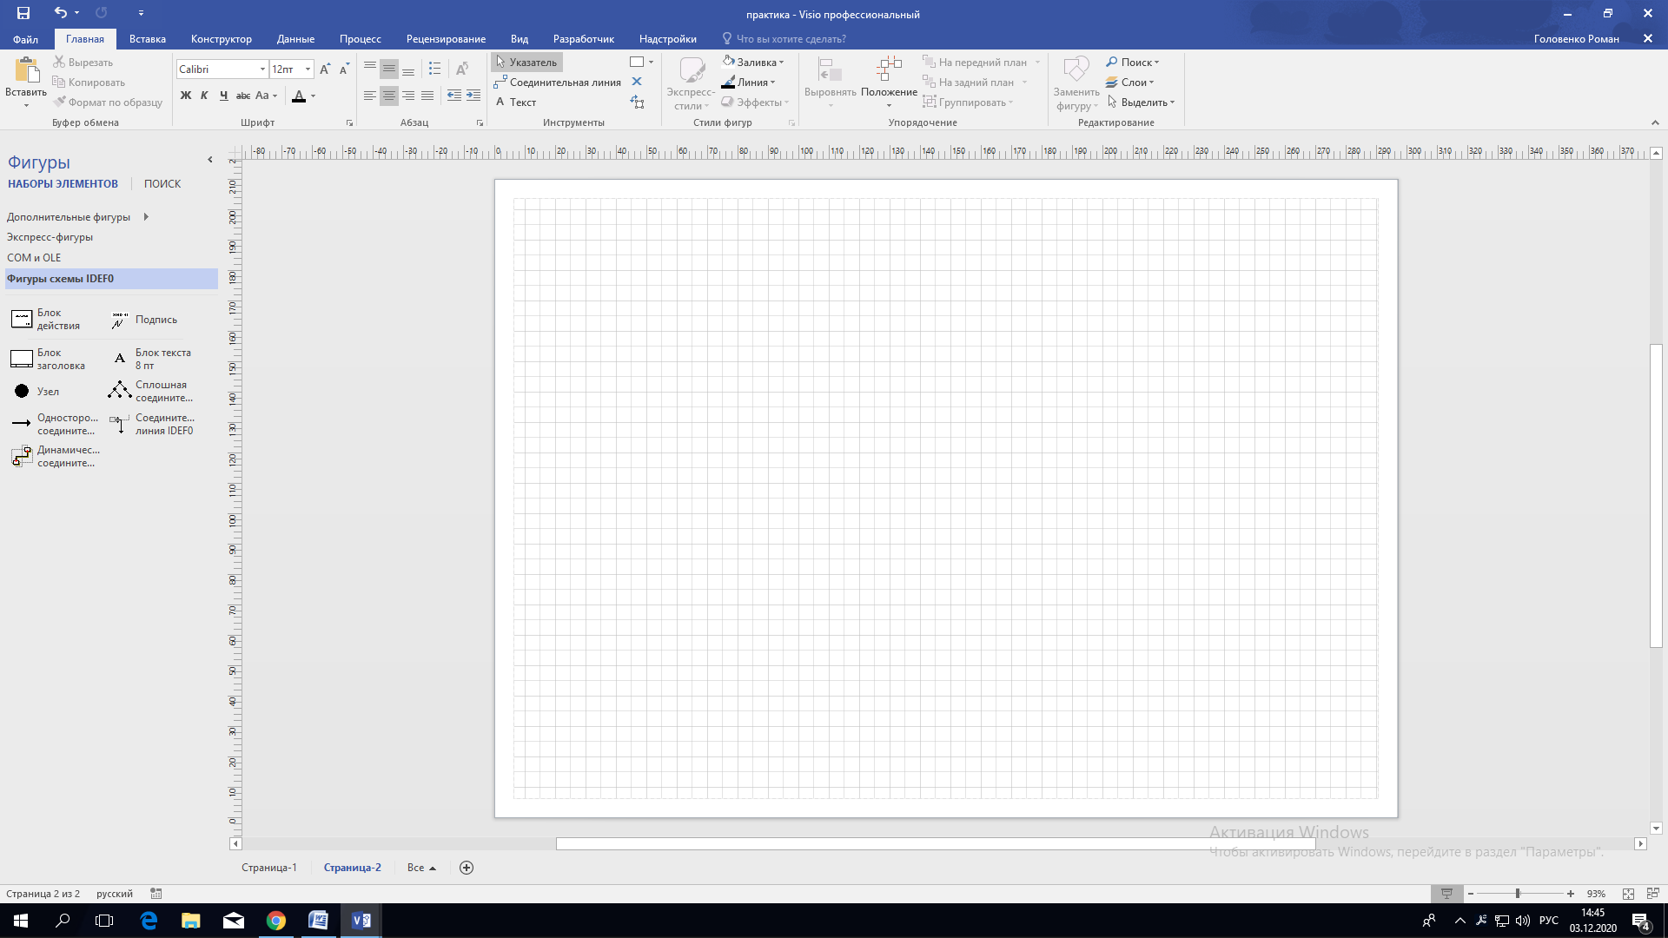

Рисунок 1- Окно с выбранным шаблоном

1. Создание мастерской страницы.
2. Переносим Блок заголовка на пустую страницу, удерживая нажатой правую кнопку мыши; Заполняем поле «Заголовок» (рисунок 2), предложенное в открывшемся окне: вносим номер контекстной диаграммы и имя рассматриваемого процесса, в данном случае: А-1 Автоматизация разработки ИПП в соответствии с рисунком 2.

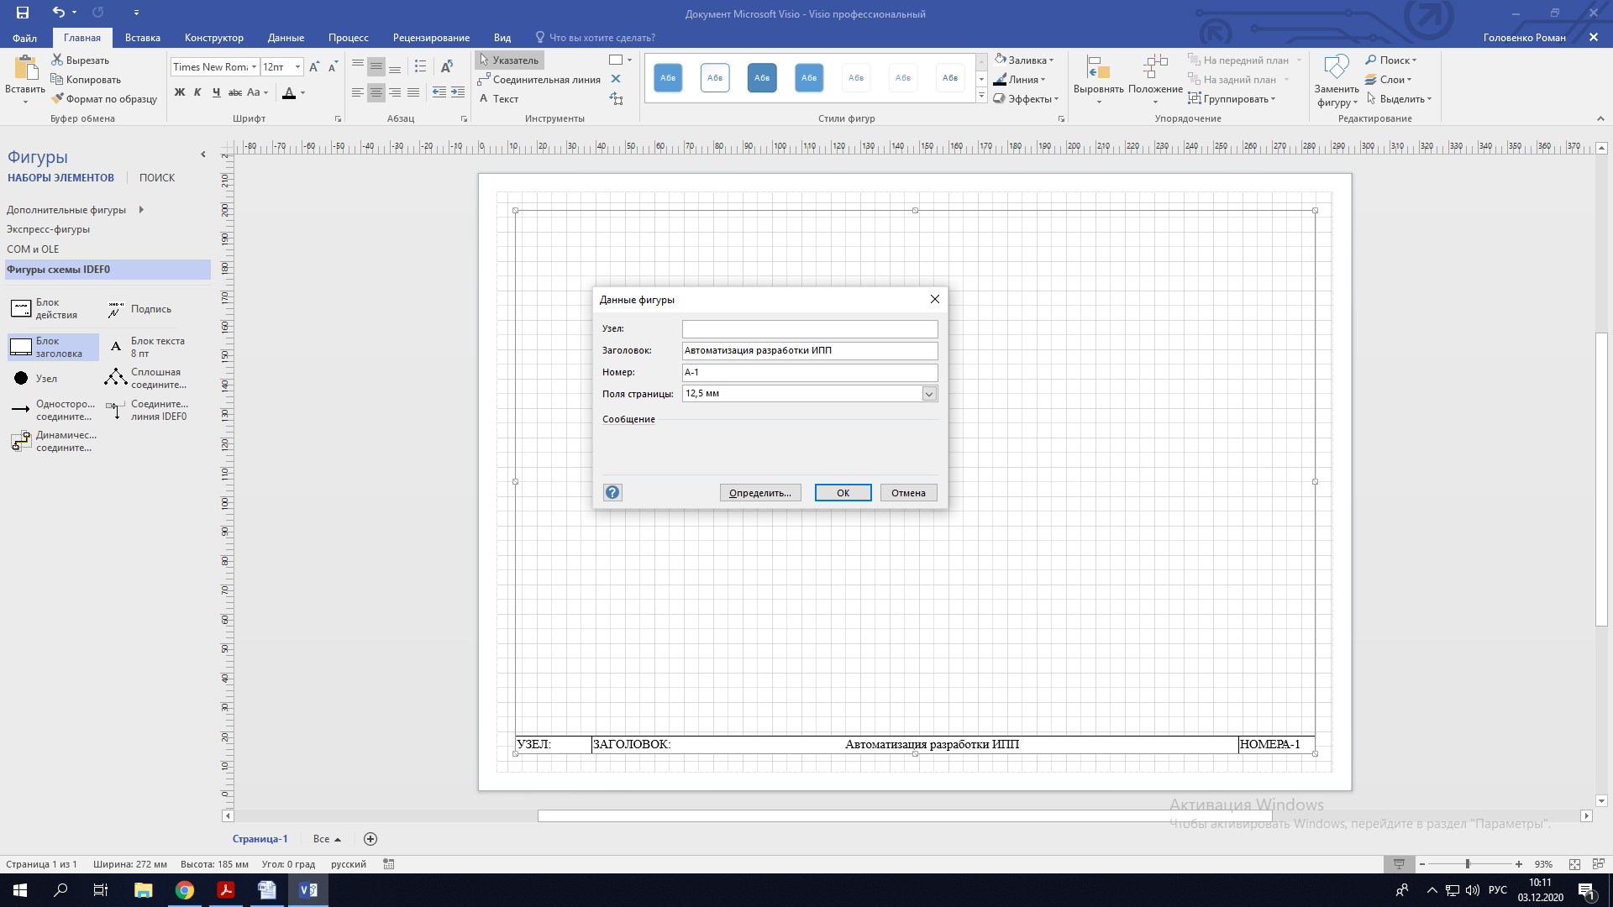

Рисунок 2-Мастеркая страница

1. Определение цели и точки зрения.
2. С помощью кнопки Блока текста вносим в поле диаграммы – точку зрения и цель , в соответствии с рисунком 3.

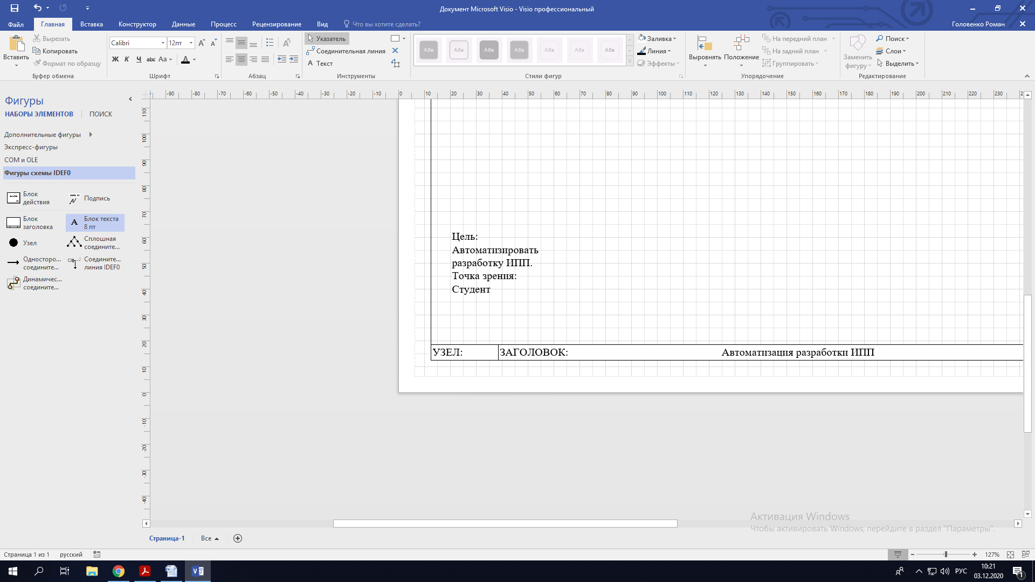

Рисунок 3- Цель и точка зрения

1. В область диаграммы (поле Блока заголовка) вносим Блок действий. В открывшемся окне « Данные фигуры» вносим имя процесса и идентификатор процесса, в соответствии с рисунком 4 .

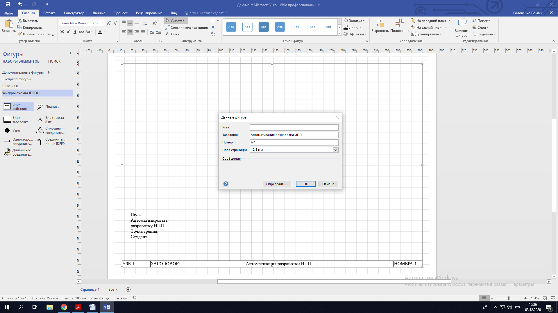

Рисунок 4 – Блок действий

1. Результат выполнения предыдущих пунктов в соответствии с рисунком

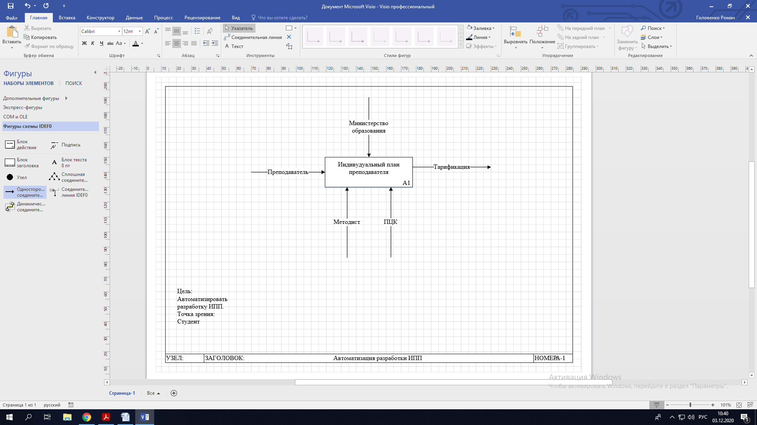

Рисунок 5 - контекстной диаграммы

**Создание диаграммы декомпозиции**

* 1. Для построения декомпозиции диаграммы создаем новую страницу .
  2. Переименуем страницу в соответствии с уровнем декомпозиции .
  3. Распределяем работы диаграммы декомпозиции в области Блока заголовка .
  4. Распределяем стрелки для диаграммы декомпозиции в соответствии с контекстной диаграммой. Для этого «переносим » входные и выходные стрелки, связанные с декомпозируемой работой , в поле декомпозиции.

1. Итог выполнения вышеописанных шагов представлен на рисунке 6.

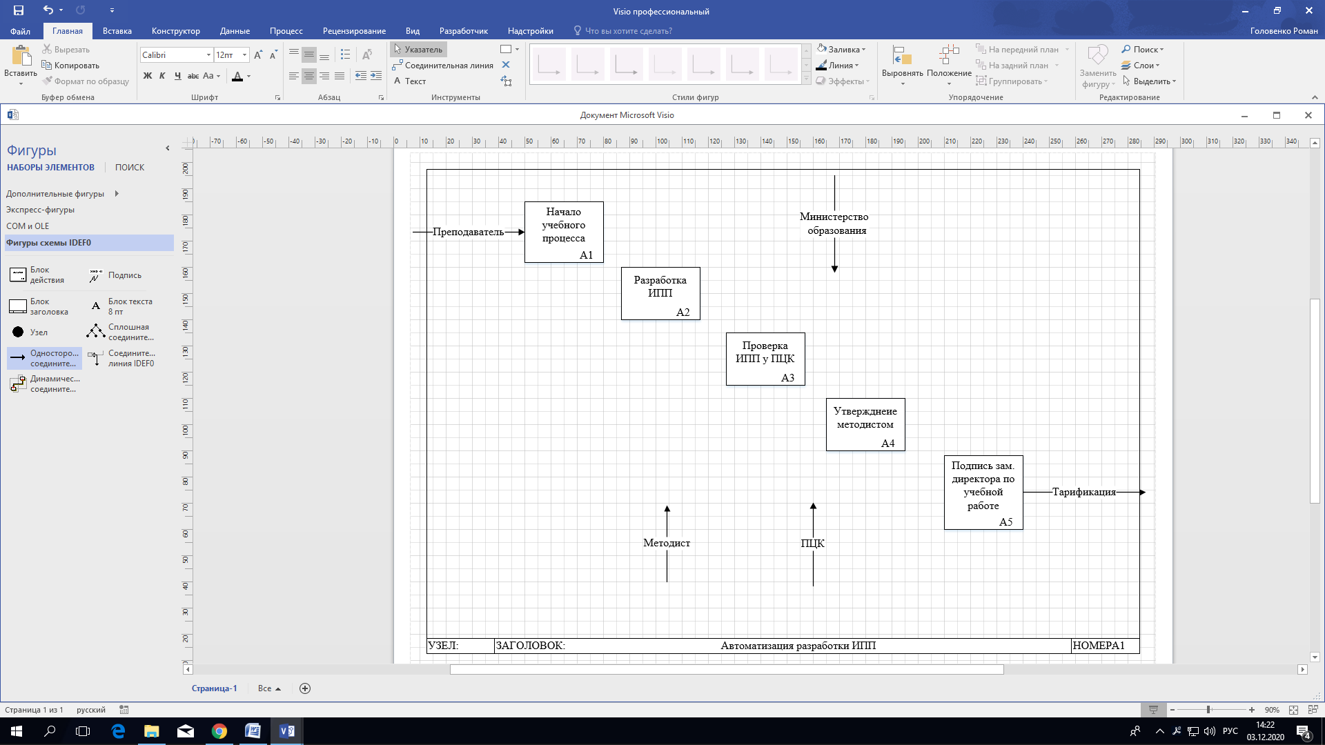

Рисунок 6- Диаграмма декомпозиции

**Создание дерева узлов**

Для построения диаграммы:

1.Открываем новую страницу

2. Присваиваем ей название « Древо узлов»

3.Строим таблицу дерево узлов, используя схемы IDF0

11. Результат выполнения предыдущих пунктов в соответствии с рисунком 7.

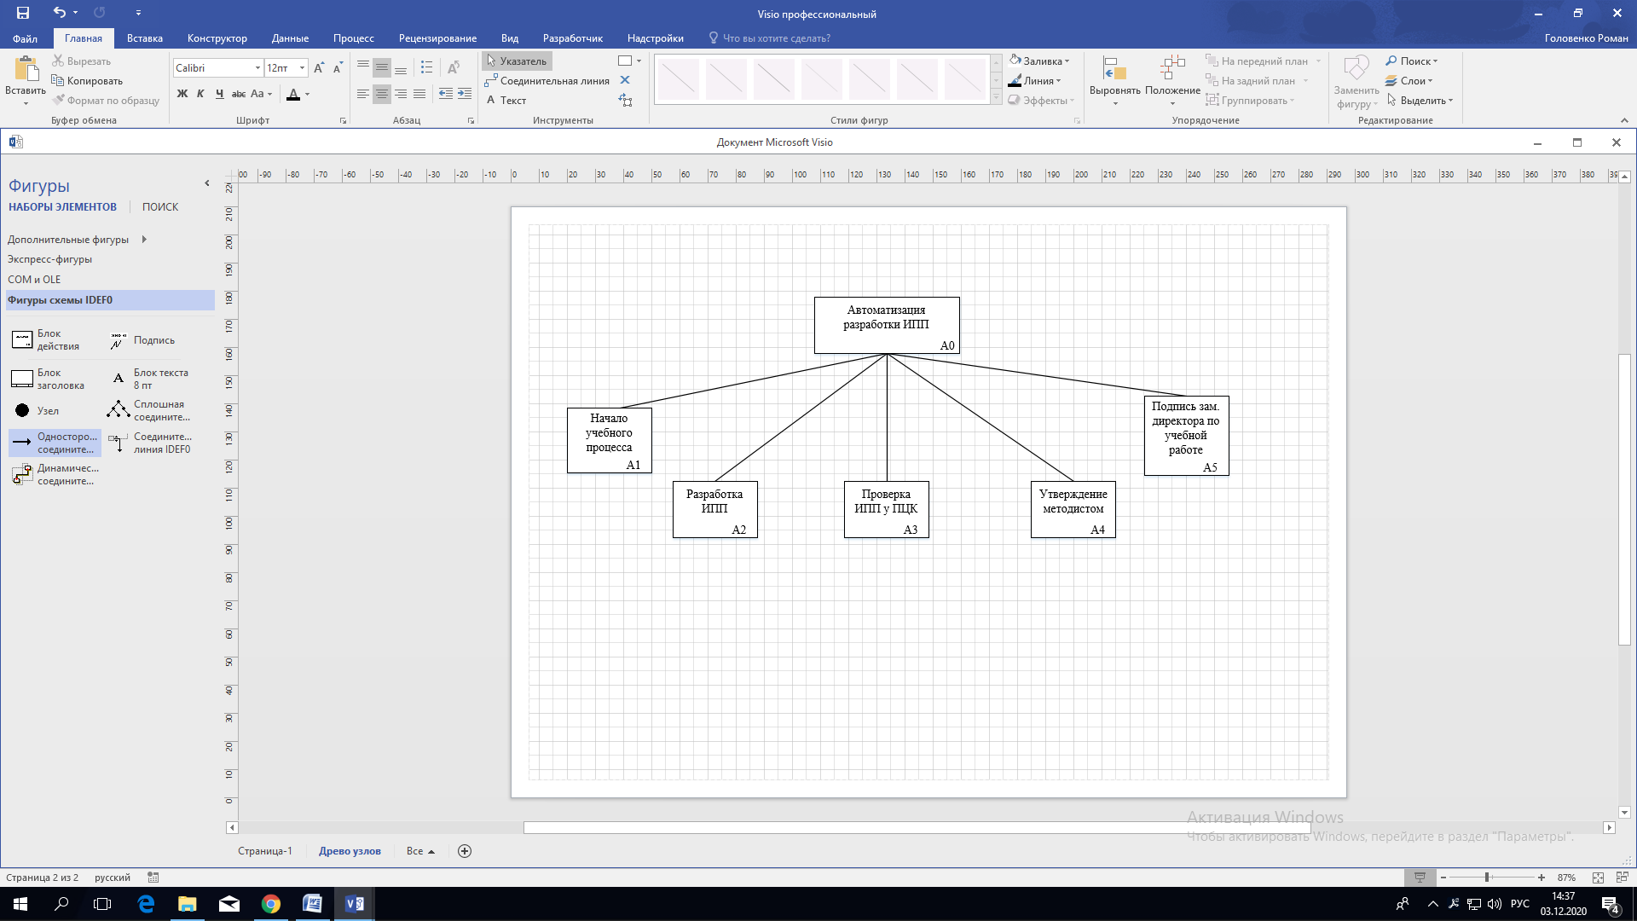

Рисунок 7 - Древо узлов

**2.2 Бизнес-анализ**

Проведя анализ учебного заведения, мне удалось узнать, как состоит процесс обучения, в чем заключается работа преподавателей и составить бизнес план. Постоянным действием учебного процесса являются два фактора. Первый основной фактор это обучение студентов и получения ими знаний. Вторым основным фактором стала разработка преподавателями ИПП в стандартном текстовом редакторе, что отнимало значительное количество времени . Этот процесс и был нам нужен, так как он был основным, и в нём заключалась проблема, необходимо было оптимизировать эту работу .Для того чтобы ускорить и упростить процесс подготовки преподавателей к учебному процессу. Схема IDF « НОУ СПО ЧЮК » показана в соответствии с рисунком 8.

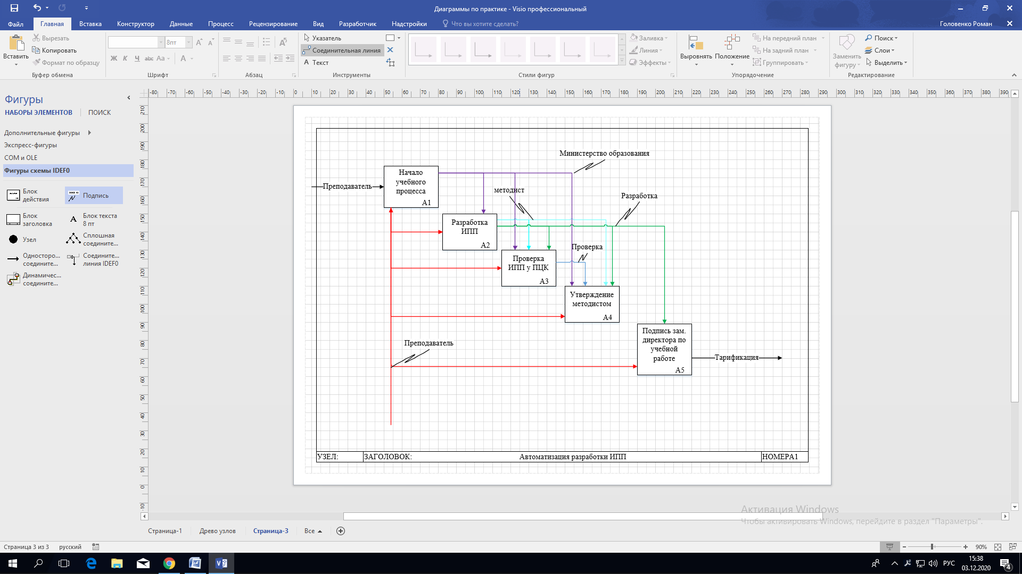

Рисунок 8- Схема IDF « НОУ СПО ЧЮК »

**Бизнес-требования**

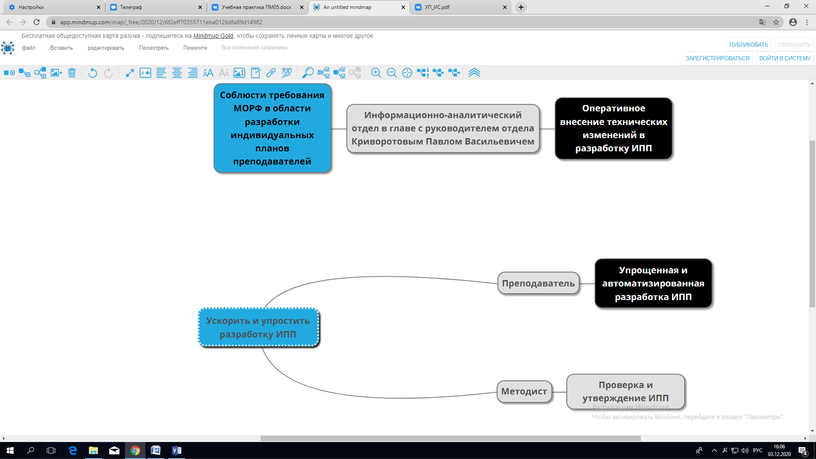

Рисунок 5 – Схема бизнес-требования

**Контрольные вопросы**

1. Каковы цели функционального моделирования?

**ОТВЕТ:** Целью методологии является построение функциональной схемы исследуемой системы, описывающей все необходимые процессы с точностью, достаточной для однозначного моделирования деятельности системы. Применение функционального моделирования позволяет решать не только технические проблемы заказчика, связанные с информационными технологиями, но также проблемы, имеющие отношение к сфере деятельности заказчика.

1. Назовите основные компоненты функциональной модели.

**ОТВЕТ:** Управление, входы и выходы, механизм и сама функция.

1. Какие виды интерфейсных дуг различают в IDEF0?

**ОТВЕТ:**  Входящая, исходящая и управляющая.

1. Для чего нужна цель и точка зрения?

**ОТВЕТ:**  В процессе моделирования очень важно четко определить направление разработки модели – ее контекст, точку зрения и цель. Без ясно очерченного направления моделирования в процессе работы можно незаметно отклониться от исходной цели. Контекст, точка зрения и цель являются ограничителями, позволяющими построить не просто очень подробную модель процесса, а модель, отвечающую на поставленные вопросы.

1. Что такое функциональный блок?

**ОТВЕТ:** Объект аппаратного средства и/или программного обеспечения, выполняющий определенную задачу.

1. Какие виды диаграмм может содержать функциональная модель?

**ОТВЕТ:** Контекстную диаграмму, декомпозиционную диграмму, дерево узлов и диаграмма только для экспозиции

**Заключение**

Во время учебной практики были закреплинны теоретические знания, которые были получены во время ранней теоретической части по профессиональному модулю «Проектирование и разработка информационных систем». Также были приобретены необходимые навыки во время самостоятельной работы в сфере бизнес анализа предприятия; были получены практические навыки в качестве программиста и аналитика; также было развитие творческой мысли и инициативы, и самостоятельность; систематизация, обобщение, закрепление и углубление и применение теоретических знаний и умений.

**Список используемых источников литературы**

## Список используемых источников и литературы 1. [Словарь-справочник терминов нормативно-технической документации](https://normative_reference_dictionary.academic.ru/) [Электронный ресурс]: Сайт-

# https://[normative_reference_dictionary.academic.ru/85824/функциональный блок.](https://vk.com/away.php?to=http%3A%2F%2Fnormative_reference_dictionary.academic.ru%2F85824%2F%F4%F3%ED%EA%F6%E8%EE%ED%E0%EB%FC%ED%FB%E9_%E1%EB%EE%EA&cc_key=) 2. Основные методологии обследования организаций. Стандарт IDEF0. [Электронный ресурс]: Сайт- [ https://www.cfin.ru/vernikov/idef/idef0.shtml

#### 3. CitForum: *Состав функциональной модели* [Электронный ресурс]: Сайт

http://citforum.ru/database/case/glava2_2.shtml  
4.Wikipedia: [Электронный ресурс]: Сайт- https://ru.wikipedia.org/wiki/IDEF0https://ru.wikipedia.  
5. Sites:  Назначение и состав методологии IDEF0 (SADT) [Электронный ресурс]: Сайт-https://sites.google.com/site/anisimovkhv/learning/pris/lecture